doi:10.6043/j.issn.0438-0479.201703018
挠曲电效应对简支梁式压电传感器性能的影响
杨昌平¹，苏雅璇^{2*}，林晓辉¹，周志东¹
（1. 厦门大学 材料学院，福建省特种先进材料重点实验室，福建 厦门 361005；2. 集美大学诚毅学院，福建 厦门 361021）
摘要：挠曲电效应是材料极化强度（电场强度）与应变梯度之间的耦合关系，对于新型微纳米致动器和传感器的性能具有重要的影响。本文以纳米压电简支梁为研究对象，讨论材料的挠曲电效应对简支梁式压电传感器输出电势与机械挠度的影响。采用电Gibbs自由能密度函数，并根据压电材料线性理论与伯努利-欧拉梁理论，采用变分法推导压电纳米简支梁的控制方程和相应力电耦合边界条件。数值模拟BaTiO₃简支梁传感器在外加机械载荷作用下，由于挠曲电效应产生的诱导电势和极化强度等与梁结构，材料参数的相互关系。计算结果表明，诱导电势反馈作用在梁的表面引起一个与机械载荷作用效果相反的弯矩，减小了梁结构的弯曲挠度；在一定的挠曲电系数和梁结构尺寸下，诱导电势存在最大值；在微纳尺度上挠曲电效应具有很强的尺寸依赖性，随着压电梁的厚度增大，挠曲电效应的影响将显著减弱。
关键词：挠曲电效应；诱导电势；压电传感器；变分法；
中图分类号：O 343.9 文献标志码：A
近年来，随着微纳米技术的迅猛发展，电子器件的研究朝着微型化与多功能化方向发展，人们在微机电系统上进一步发展了纳机电系统(nanoelectromechanical system，NEMS)^{[1]}。在NEMS领域的研究与应用中，新型传感器、致动器和俘能器一直是研究热点。传感器的一个重要特性就是力电耦合，如压电效应，电致伸缩效应，磁致伸缩效应等。除此外，还有另一种应变梯度与极化强度（或电场强度）之间的耦合关系^{[2-3]}，称之为挠曲电效应。与压电效应相比，挠曲电效应能够存在于各种晶体点群材料之中，而压电效应只存在于非中心对称的介电材料中^{[4-6]}，这一性质极大的丰富了新型传感器和致动器的材料。最早于1964年，Kogan^{[7]}对应变梯度与极化强度之间的耦合关系进行了报道。Indenbom^{[8]}在此基础上，通过朗道理论研究铁电体，首次提出了“挠曲电效应”这一物理概念。1985年，Tagantsev^{[9]}在研究块状晶体材料的挠曲电效应中，提出了关于挠曲电系数与极化强度率之间存在正比的关系。在早期的研究中，研究对象多是宏观块体材料，其应变梯度通常都很小，因此挠曲电效应并没有受到足够的重视。随着纳米技术的发展，微纳尺度的结构在变形过程出现了很大的应变梯度，而外延生长的超薄薄膜结构中由于基体的存在也会出现很大的应变梯度，此时材料的挠曲电效应就变得非常关键，许多相关的研究^{[10-12]}又重新引起人们的关注。
传统的压电传感器大都是双晶片加基体结构^{[13-14]}，而考虑挠曲电效应的新型传感器只需单一的梁结构。Majdoub等^{[15]}分别使用分子动力学与压电线性理论的方法，研究了压电纳米悬臂梁在非均匀应变下的力学行为，结果显示压电纳米悬臂梁的挠曲电效应具有明显的尺寸效应，能够显著影响梁的弹性行为和压电性能。Shen和Hu^{[16-17]}在考虑表面效应和挠曲电效应的基础上，通过变分原理建立了一套关于纳米介电材料的理论框架，这套理论为介电材料的挠曲电效应研究提供了很好的物理与数学基础。利用这套理论，他们了研究无电极开路条件下压电纳米悬臂梁的弯曲变形，发现挠曲电效应能显著增强梁结构的等效弯曲刚度^{[18]}。Yan等^{[19]}通过内能理论，考虑了应变梯度与极化强度的耦合作用，分析了不同机械边界条件的压电纳米梁结构，发现在微纳尺度上，挠曲电效应对于压电梁的影响大于压电效应，而且压电梁的弹性行为也受到外加电载荷的影响。考虑到挠曲电效应诱导电势对结构变形的影响，Abdollahi等^{[20]}采用无网格计算方法，数值模拟了不同电学边界条件下梁和金字塔结构的变形，结果表明在覆盖电极开路条件下，梁表面的诱导电势对结构机械变形的影响很大。目前还鲜有研究报道关于覆盖表面电极的压电梁传感器在开路条件下诱导电势和力电响应的解析分析，而对简支梁传感器的解析讨论对阐明挠曲电压电传感器的性能和参数影响至关重要。
本文以BaTiO₃压电纳米简支梁传感器为研究对象，在表面覆盖电极的开路电学边界条件下，分析挠曲电效应对简支梁式压电传感器诱导电势和挠度的影响。首先，在压电线性扩展理论基础上，加入应变梯度的影响给出结构的电Gibbs自由能函数，并推导得到压电材料关于挠曲电效应的本构方程。再根据伯努利-欧拉梁理论模型，使用变分法推导得到了压电纳米简支梁的控制方程和相应的力电耦合边界条件。最后通过数值算例讨论梁的诱导电势，等效挠度，归一化等效刚度和极化强度，分析挠曲电效应对简支梁式压电传感器性能的影响。结果表明在微纳尺度，挠曲电效应对于简支梁式压电传感器具有不可忽视的作用。
1 本构方程的推导
基于压电的线性扩展理论，考虑应变梯度与电场的耦合作用，忽略高阶应变梯度的影响^{[15, 21]}，压电材料的电Gibbs自由能密度函数$U$可以表示成^{[16, 20]}：
$$U=-\frac{1}{2}a_{ij}E_{i}E_{j}+\frac{1}{2}c_{ijkl}ε_{ij}ε_{kl}-e_{ijk}E_{i}ε_{jk}-μ_{ijkl}E_{i}ε_{jk,l}$$
, (1)

式中$a_{ij}$，$c_{ijkl}$，$e_{ijk}$和$μ_{ijkl}$为材料的性能张量。其中$a_{ij}$和$c_{ijkl}$分别为二阶的介电系数和四阶的弹性系数张量，$e_{ijk}$为三阶的压电系数，$μ_{ijkl}$为挠曲电系数；$ε_{ij}$为应变张量，$ε_{jk,l}$为应变梯度张量，$E_{i}$为电场强度。在线性小变形框架下，可以由式(1)推导出压电材料关于考虑挠曲电效应的本构方程，其表达式为：
$$σ_{ij}=\frac{∂U}{∂ε_{ij}}=c_{ijkl}ε_{kl}-e_{ijk}E_{k}$$
, (2)
$$σ_{ijk}=\frac{∂U}{∂ε_{ij,k}}=-μ_{ijkl}E_{l}$$
, (3)
$$D_{i}=-\frac{∂U}{∂E_{i}}=a_{ij}E_{j}+e_{ijk}ε_{jk}+μ_{ijkl}ε_{jk,l}$$
, (4)

其中$σ_{ij}$为柯西应力张量，$σ_{ijk}$为高阶的应力张量，$D_{i}$为电位移矢量。电位移和极化强度$P_{i}$又可以表示为:
$D_{i}=ε_{0}E_{i}+P_{i}$, (5a)
$P_{i}=χ_{ij}E_{j}+e_{ijk}ε_{jk}+μ_{ijkl}ε_{jk,l}$，
(5b)
其中$χ_{ij}=a_{ij}-ε_{0}δ_{ij}$为电极化率，$ε_{0}$为真空介电常数。
将(2)-(4)式代入(1)式，可以获得压电材料电Gibbs自由能的另一种表达形式：
$$U=\frac{1}{2}σ_{ij}ε_{ij}+\frac{1}{2}σ_{ijk}ε_{ij,k}-\frac{1}{2}D_{i}E_{i}$$
, (6)
压电材料中总的电焓可表示为^{[20, 22]}：
$H=\iiint{Udv}-∯{t_{i}u_{i}ds}-∯{r_{i}v_{i}ds}+∯{ϖϕds}$. (7)

其中$∯{t_{i}u_{i}ds}$为机械力边界的积分，$∯{r_{i}v_{i}ds}$为高阶力边界的积分^{[20, 22]}，$∯{ϖϕds}$为电学边界的积分，其中$ϖ$为表面电荷密度，$ϕ$为表面电势，$t_{i}$为表面上的机械力，$r_{i}$和$v_{i}$为表面上的高阶张力和相应的法向位移梯度。
2压电简支梁控制方程的建立与求解
以压电简支梁结构为研究对象，如图1所示。其中相应的笛卡尔坐标系沿$x_{1}$方向长度$L$，沿$x_{2}$方向宽度$b$，沿$x_{3}$方向厚度$h$。梁的上下表面覆盖有电极，其中设定上表面电极接地，下表面可测量到诱导电势，外加集中机械载荷F作用在梁的中部。需要指出的是：表面电极的材料与厚度对纳米梁的弯曲刚度有一定的影响，如果电极厚度在整个结构中所占比重较大，将会降低梁的应变梯度，从而影响纳米梁的挠曲电效应。本研究为了突出重点问题，并不考虑表面电极的材料与厚度。
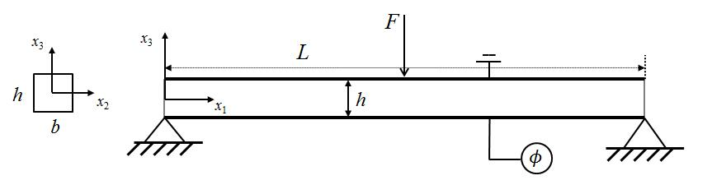
图1 压电简支梁的示意图
Fig.1 Configuration of a piezoelectric beam with simple support model
根据伯努利-欧拉梁理论，梁的位移表达式为：
$$u=-x_{3}\frac{dw}{dx_{1}}, v=0, w=w\left(x_{1}\right)$$
, (8)
其中$u$为沿$x_{1}$方向上的位移，$v$为沿$x_{2}$方向上的位移，而$w$表示梁在$x_{3}$方向上的挠度。简支梁的非零应变与应变梯度表达式为：
$$ε_{11}=-x_{3}\frac{d^{2}w}{dx_{1}^{2}}, ε_{11,3}=-\frac{d^{2}w}{dx_{1}^{2}}, ε_{11,1}=-x_{3}\frac{d^{3}w}{dx_{1}^{3}}$$
, (9)
由于应变$ε_{11}$在梁轴向上的应变梯度$ε_{11,1}$比横向应变梯度$ε_{11,3}$小很多，因此可以忽略。对于细长的压电梁，梁内沿长度方向的电场$E_{1}$比沿厚度方向的电场$E_{3}$小很多，因此可以忽略^{[15, 19, 21]}。将式(9)代入式(2)~(4)中可以得到压电梁内相应的应力，高阶应力和电位移的表达式：
$σ_{11}=c_{1111}ε_{11}-e_{311}E_{3}, σ_{113}=-μ_{3113}E_{3}, D_{3}=a_{33}E_{3}+e_{311}ε_{11}+μ_{3113}ε_{11,3}$
, (10)
压电梁内的电场强度$E_{3}$可以表示为内部电势$Φ(x_{1},x_{3})$的负梯度形式，即与$E_{3}=-∂Φ/∂x_{3}$。由于梁内不存在自由电荷，因此在压电梁内电位移应满足高斯定律，即$D_{3,3}=0$。将(10)式中的电位移表达代入后求解，可得：
$$\frac{∂^{2}Φ}{∂x_{3}^{2}}=-\frac{e_{311}}{a_{33}}\frac{d^{2}w}{dx_{1}^{2}}$$

, (11)
根据梁上下表面的电势边界条件，令梁的上表面电极上的电势值$Φ\left(\frac{h}{2}\right)=0$，下表面电极上的电势值$Φ\left(-\frac{h}{2}\right)=ϕ(x_{1})$，则梁上下表面的电势差为$ϕ(x_{1})$。结合电势边界条件，通过式(11)可以得到压电梁电势的表达式：
$$Φ\left(x_{1},x_{3}\right)=-\frac{e_{311}}{2a_{33}}\frac{d^{2}w}{dx_{1}^{2}}x_{3}^{2}-\frac{ϕ(x_{1})}{h}x_{3}+C(x_{1})$$
, (12)
其中$C(x_{1})$是与$x_{1}$相关的未知函数，为梁中性轴上的电势值。采用上式，$E_{3}$，$D_{3}$，$σ_{11}$，$σ_{113}$与$P_{3}$都可以重新表示为：
$$E_{3}=-\frac{e_{311}}{a_{33}}ε_{11}+\frac{ϕ}{h}$$
, (13a)
$$D_{3}=μ_{3113}ε_{11,3}+a_{33}\frac{ϕ}{h}$$
, (13b)
$$σ_{11}=\left(c_{1111}+\frac{e_{311}^{2}}{a_{33}}\right)ε_{11}-e_{311}\frac{ϕ}{h}$$
, (13c)
$$σ_{113}=μ_{3113}\frac{e_{311}}{a_{33}}ε_{11}-μ_{3113}\frac{ϕ}{h}$$
, (13d)
$$P_{3}=\frac{(a_{33}-χ_{33})}{a_{33}}ε_{11}+μ_{3113}ε_{11,3}+χ_{33}\frac{ϕ}{h}$$
. (13e)
将式(13)代入式(6)，可以得到压电梁的电Gibbs自由能的展开式为：
$$U=\frac{1}{2}\left(c_{1111}+\frac{e_{311}^{2}}{a_{33}}\right)ε_{11}^{2}+\frac{μ_{3113}e_{311}}{a_{33}}ε_{11}ε_{11,3}-\frac{μ_{3113}ϕ}{h}ε_{11,3}-\frac{1}{2}a_{33}\frac{ϕ^{2}}{h^{2}}$$
, (14)
当考虑梁边界上只作用机械载荷和电载荷时，$∯{r_{i}v_{i}ds}=0$^{[20]}。根据变分原理，将压电梁的总电焓进行变分处理，即：
$δH=0$, (15)

其中$∯{t_{i}δu_{i}ds}=\frac{F}{2}δw\left|{L \atop 0}\right.+δW_{x}$，$\frac{F}{2}δw\left|{L \atop 0}\right.$为外加机械载荷做功的变分，$δW_{x}$为由于轴向约束，简支梁弯曲引起的轴向力所做功的变分。此时轴向力的值为截面上正应力沿梁厚度方向上的积分，即$F_{x}=b\int_{-h/2}^{h/2}{σ_{11}dx_{3}=-be_{311}ϕ}$，而轴向力所做的功$W_{x}=-\frac{1}{2}\int_{0}^{L}{F_{x}}{\left(\frac{dw}{dx_{1}}\right)}^{2}dx_{1}$^{[23]}。由于简支梁结构和外加机械载荷相对于梁的中截面对称，式(7)在梁中截面两边相等，因此式(15)可以在梁的$[0, \frac{L}{2}]$区间上展开得到:
$$2\int_{0}^{L/2}{\left\{\left[\frac{bh^{3}}{12}\left(c_{1111}+\frac{e_{311}^{2}}{a_{33}}\right)\frac{d^{4}w}{dx_{1}^{4}}+be_{311}ϕ\frac{d^{2}w}{dx_{1}^{2}}\right]δw+\left(ϖb+μ_{3113}b\frac{d^{2}w}{dx_{1}^{2}}-a_{33}b\frac{ϕ}{h}\right)δϕ\right\}}dx_{1}+2\left[\frac{bh^{3}}{12}\left(c_{1111}+\frac{e_{311}^{2}}{a_{33}}\right)\frac{d^{2}w}{dx_{1}^{2}}+μ_{3113}bϕ\right]δ\left(\frac{dw}{dx_{1}}\right)|_{0}^{L/2}-2\left[\frac{bh^{3}}{12}\left(c_{1111}+\frac{e_{311}^{2}}{a_{33}}\right)\frac{d^{3}w}{dx_{1}^{3}}+be_{311}ϕ\frac{dw}{dx_{1}}+\frac{F}{2}\right]δw|_{0}^{L/2}=0$$
. (16)
对于任意的变分$δw$，式(16)都要满足，即可得简支梁的控制方程：
$$G_{E}\frac{d^{4}w}{dx_{1}^{4}}+be_{311}ϕ\frac{d^{2}w}{dx_{1}^{2}}=0$$
, (17)
其中$G_{E}=\frac{bh^{3}}{12}\left(c_{1111}+\frac{e_{311}^{2}}{a_{33}}\right)$表示压电梁的有效弯曲刚度，由于$δϕ$与$x_{1}$无关，所以对于任意$δϕ$，存在如下关系式：
$$\int_{0}^{L/2}{\left(ϖ+μ_{3113}\frac{d^{2}w}{dx_{1}^{2}}-a_{33}\frac{ϕ}{h}\right)dx_{1}=0}$$
. (18)
将式(13)中的电位移表达代入式(18)，并考虑结构和载荷的对称性可得到：
$$\int_{0}^{L}{\left(ϖ-D_{3}\right)dx_{1}=0}$$
, (19)
从上式的表达中可知压电梁表面上的平均自由电荷与电位移相等。在无表面电极的开路电学边界条件中，表面上任何一点的电位移都为零；而存在表面电极的开路条件中，当梁结构弯曲时，表面电荷能在电极上重新分配，但表面上总的电荷为零，即有：
$$\int_{0}^{L}{-D_{3}dx_{1}}=\int_{0}^{L}{\left(μ_{3113}\frac{d^{2}w}{dx_{1}^{2}}-a_{33}\frac{ϕ}{h}\right)dx_{1}=0}$$
. (20)
根据简支梁的力学模型，可知在梁的端点$x_{1}=0$处，挠度$w=0$；而在$x_{1}=L/2$处，简支梁转角$\frac{dw}{dx_{1}}=0$，因此由式（16）可以得到梁的边界条件为：
$$\left\{\begin{aligned}w=0，\frac{bh^{3}}{12}\left(c_{1111}+\frac{e_{311}^{2}}{a_{33}}\right)\frac{d^{2}w}{dx_{1}^{2}}+μ_{3113}bϕ=0，x_{1}=0 \\ \frac{dw}{dx_{1}}=0，\frac{bh^{3}}{12}\left(c_{1111}+\frac{e_{311}^{2}}{a_{33}}\right)\frac{d^{3}w}{dx_{1}^{3}}+\frac{F}{2}=0，x_{1}=\frac{L}{2}\end{aligned}\right.$$
, (21)
通过式(17)与式(21)可计算得到简支梁的挠度方程：
$$w=\left\{\begin{aligned}{-\frac{F}{2s_{1}^{3}G_{E}}[s_{1}x_{1}-\frac{\sin\left(s_{1}x_{1}\right)}{\cos\left(s_{1}\frac{L}{2}\right)}]-\frac{μ_{3113}bϕ}{G_{E}s_{1}^{2}}[1-\cos\left(s_{1}x_{1}\right) \atop -tan(s_{1}\frac{L}{2})sin⁡(s_{1}x_{1})]，ϕ<0} \\ {\frac{F}{2G_{E}s_{2}^{3}}[s_{2}x_{1}-\frac{\sinh\left(s_{2}x_{1}\right)}{\cosh\left(s_{2}\frac{L}{2}\right)}]+\frac{μ_{3113}bϕ}{G_{E}s_{2}^{2}}[1-\cosh\left(s_{2}x_{1}\right) \atop +\tanh\left(s_{2}\frac{L}{2}\right)\sinh\left(s_{2}x_{1}\right)], ϕ>0} \\ \frac{-F(-3L^{2}+4x_{1}^{2})x_{1}}{48G_{E}}, ϕ=0,\end{aligned}\right.$$
(22)
其中$s_{1}=\sqrt{{be_{311}ϕ}/{G_{E}}}$和$s_{2}=\sqrt{-{be_{311}ϕ}/{G_{E}}}$。通过将式(22)代入式(20)中进行求解，可以得到一个与诱导电势$ϕ$相关的超越方程：
$$\left\{\begin{aligned}\frac{μ_{3113}F}{s_{1}^{2}G_{E}}\left[1-\frac{1}{cos\left(s_{1}\frac{L}{2}\right)}\right]- \frac{2μ_{3113}^{2}bϕ}{G_{E}s_{1}}tan\left(s_{1}\frac{L}{2}\right)-\frac{a_{33}ϕ}{h}L=0,ϕ<0 \\ \frac{μ_{3113}F}{G_{E}s_{2}^{2}}[1-{\frac{1}{cosh\left(s_{2}\frac{L}{2}\right)}}]+\frac{2μ_{3113}^{2}bϕ}{G_{E}s_{2}}\tanh\left(s_{2}\frac{L}{2}\right)+\frac{a_{33}ϕ}{h}L=0,ϕ>0\end{aligned}\right.$$
. (23)
对式(23)的超越方程进行求解，可以求得简支梁的诱导电势。由于挠曲电效应，在加外机械载荷下弯曲变形的压电纳米简支梁上会出现诱导电势，通过测量诱导电势或电荷可以反向推算材料的挠曲电系数^{[10]}。若外接负载电阻，梁结构在振动环境下能作为俘能器使用^{[24, 25]}。
3数值计算与讨论
本文以BaTiO₃简支梁为研究对象，它的挠曲电系数大概为10⁻⁵-10⁻⁸C/m^{[10, 26-27]}。BaTiO₃的其他材料参数选择如下：弹性系数$c_{1111}=131 GPa$，介电常数$a_{33}=12.56 nC/(V∙m)$，压电系数$e_{311}=-4.4 C/m^{2}$，电极化率$χ_{33}=12.46 nC/(V∙m)$。依据梁的几何形状，取长度$L=20h$，宽度$b=h$，同时取外加的机械载荷$F$与厚度$h$存在$\left|\frac{F}{h}\right|=1 N/m$的关系，确保梁表面最大应变在弹性范围内。
通过求解式(23)的超越方程，可以得到不同方向外加机械载荷所产生的诱导电势。图2给出了不同的挠曲电系数下，压电梁诱导电势随着厚度变化的曲线图，其中图2（a）为压电梁向下弯曲，其产生的是正电势；而图2b为梁向上弯曲，其产生的是负电势。通过对比图2（a）和（b），可以发现在图2（b）中的诱导电势值略大于图2（a）中的值。通过分析发现，这主要是诱导电势在简支梁中引起了不同方向的轴向力。当诱导电势为正时，根据$F_{x}=-be_{311}ϕ$可知轴力为正，而梁内正的轴力将使得梁弯曲的挠度变小，因此也将进一步减小诱导电势。而负的诱导电势将产生负轴力，压缩的轴力将加大梁弯曲的变形，从而进一步增大诱导电势。随着挠曲电系数或压电梁厚度的增加，这些差异可以忽略。从图2可以看出，诱导电势随着压电梁厚度的增加先增大后减小，在某个梁厚度上存在一个峰值诱导电势。这是因为：对于相同的挠曲电系数，较薄的梁能产生大的应变梯度，从而有较大的诱导电势，但如果梁厚度太小，产生的大电势反馈作用于薄梁，将使得梁结构的变形减小很多（下一小节讨论），进而减小诱导电势；而当梁厚度增大时，由于弹性极限应变的存在，使得厚梁不能产生大的应变梯度，因而诱导电势随着厚度的增加而减小。随着材料挠曲电系数的增加，曲线与峰值电势都向右移动（即出现峰值电势的梁厚度增加）。这是因为：当挠曲电系数较小时，需要大的应变梯度来诱导大的电势（较薄的梁产生大的应变梯度）；当挠曲电数较大时，产生诱导电势的应变梯度并不需要很大（较厚的梁产生较小的应变梯度）。从图2中可以看出，一对挠曲电系数和梁厚度将对应一个最优诱导电势，而这些峰值电势几乎相等，当然这也与我们采用的外加载荷有关。表1给出了图2（a）中不同挠曲电系数下最优诱导电势对应的临界梁厚度。这个结果表明在挠曲电系数确定后（即材料选定以后），选择合理的压电简支梁尺寸能够使传感器获得最大输出电压，或者对于确定的传感器结构尺寸，选择合适的挠曲电系数（合适的材料）将获得最优的诱导电势，这对于传感器和俘能器性能的研究具有重要的意义。
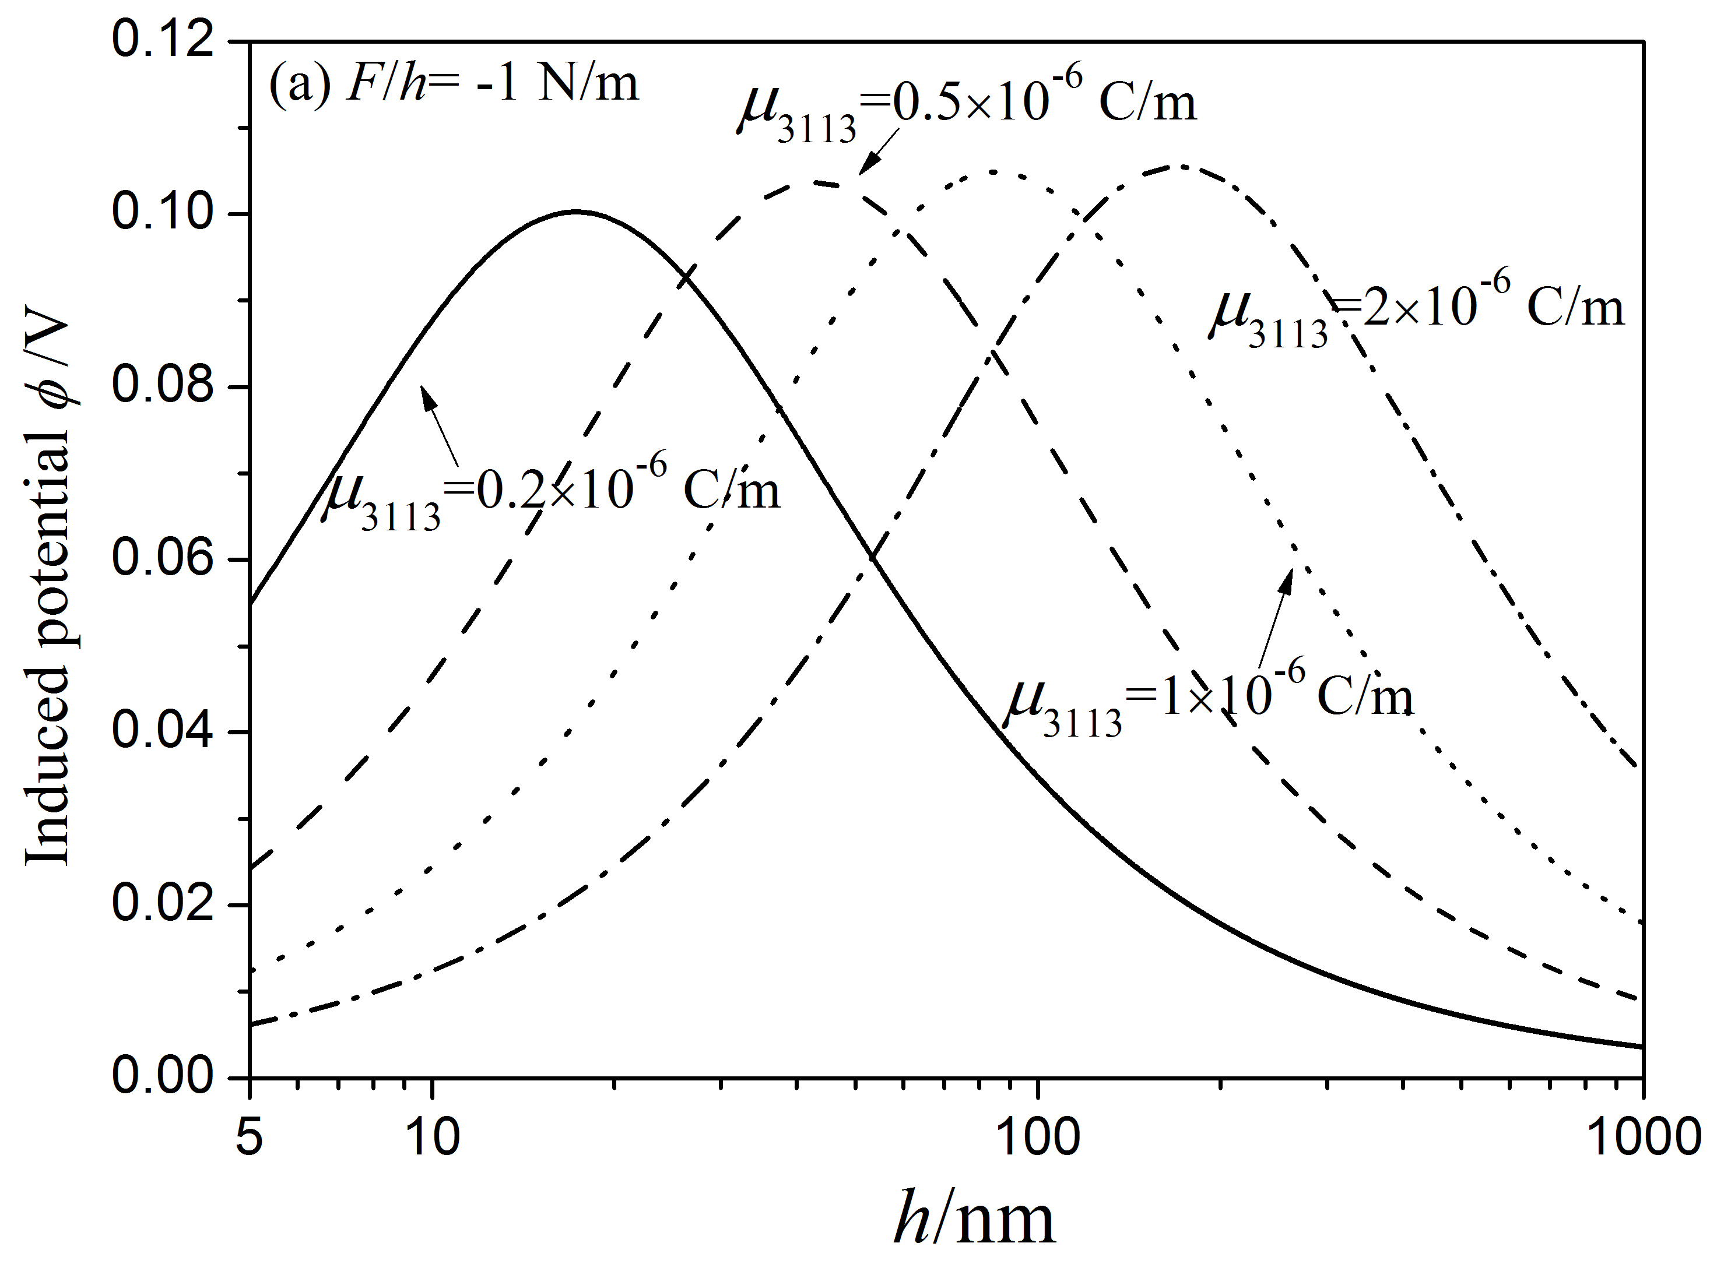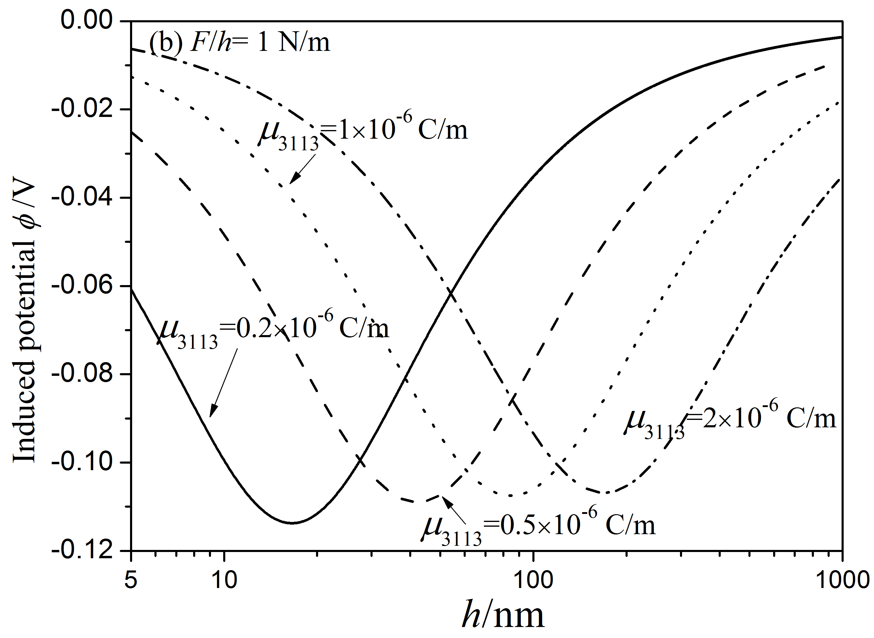
图2 不同挠曲电系数下压电纳米梁的诱导电势与厚度的关系曲线
Fig.2 Variation of the induced potential on the piezoelectric nanobeam as a function of the beam thickness with different flexoelectric coefficients
表1. 不同挠曲电系数与梁厚度组合下最优诱导电势
Tab. 1 The induced potential with the flexoelectric coefficients and thicknesses
$$F/h$$ | $μ_{3113}$ (C/m) | $h$ (nm) | $ϕ$ (V)
-1 N/m | 0.2$×$10⁻⁶ | 18.0 | 0.1002
 | 0.5$×$10⁻⁶ | 43.0 | 0.1036
 | 1$×$10⁻⁶ | 85.0 | 0.1048
 | 2$×$10⁻⁶ | 170.0 | 0.1055
图3给出了外加载荷下厚度为50 nm和500 nm时压电简支梁考虑和不考虑挠曲电效应时的等效挠度$w(x_{1})/w_{0}$曲线（$w_{0}$为不考虑挠曲电效应压电简支梁在$x_{1}=L/2$处的挠度），此时挠曲电系数取10⁻⁶ C/m。图3中的结果显示，挠曲电效应生成的诱导电势在梁上引起了一个与机械载荷作用效果相反的弯矩，其效果减小了梁的挠度，即等效的增加了梁结构的弯曲刚度。当梁厚度很小时，反向作用的弯矩效果更显著，即明显减小梁的挠度。当梁的厚度较大时，梁内的应变梯度减小（当厚梁与薄梁存在相同应变梯度时，其最大应变会超过弹性极限），挠曲电效应作用减小，表明压电梁的挠曲电效应具有很强的尺寸依赖性。图4给出了考虑挠曲电效应的压电简支梁在$x_{1}=L/2$处的归一化等效挠度$w/w_{0}$。随着薄膜厚度的增加，中点等效挠度快速地增加到1。随着挠曲电系数的增加，等效挠度的变化趋势变缓。这也表明了，随着梁厚度的增加，挠曲电效应产生的诱导电势对梁挠度的影响快速减弱，即在大尺度下，材料的挠曲电效应将不明显。
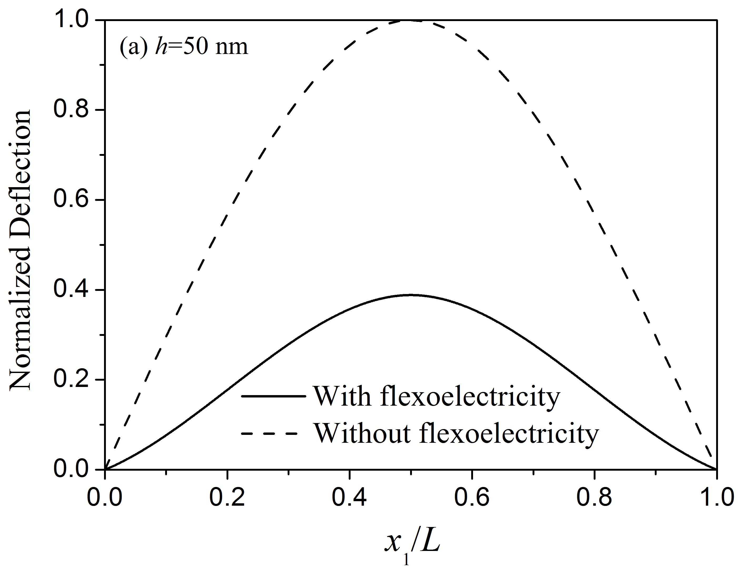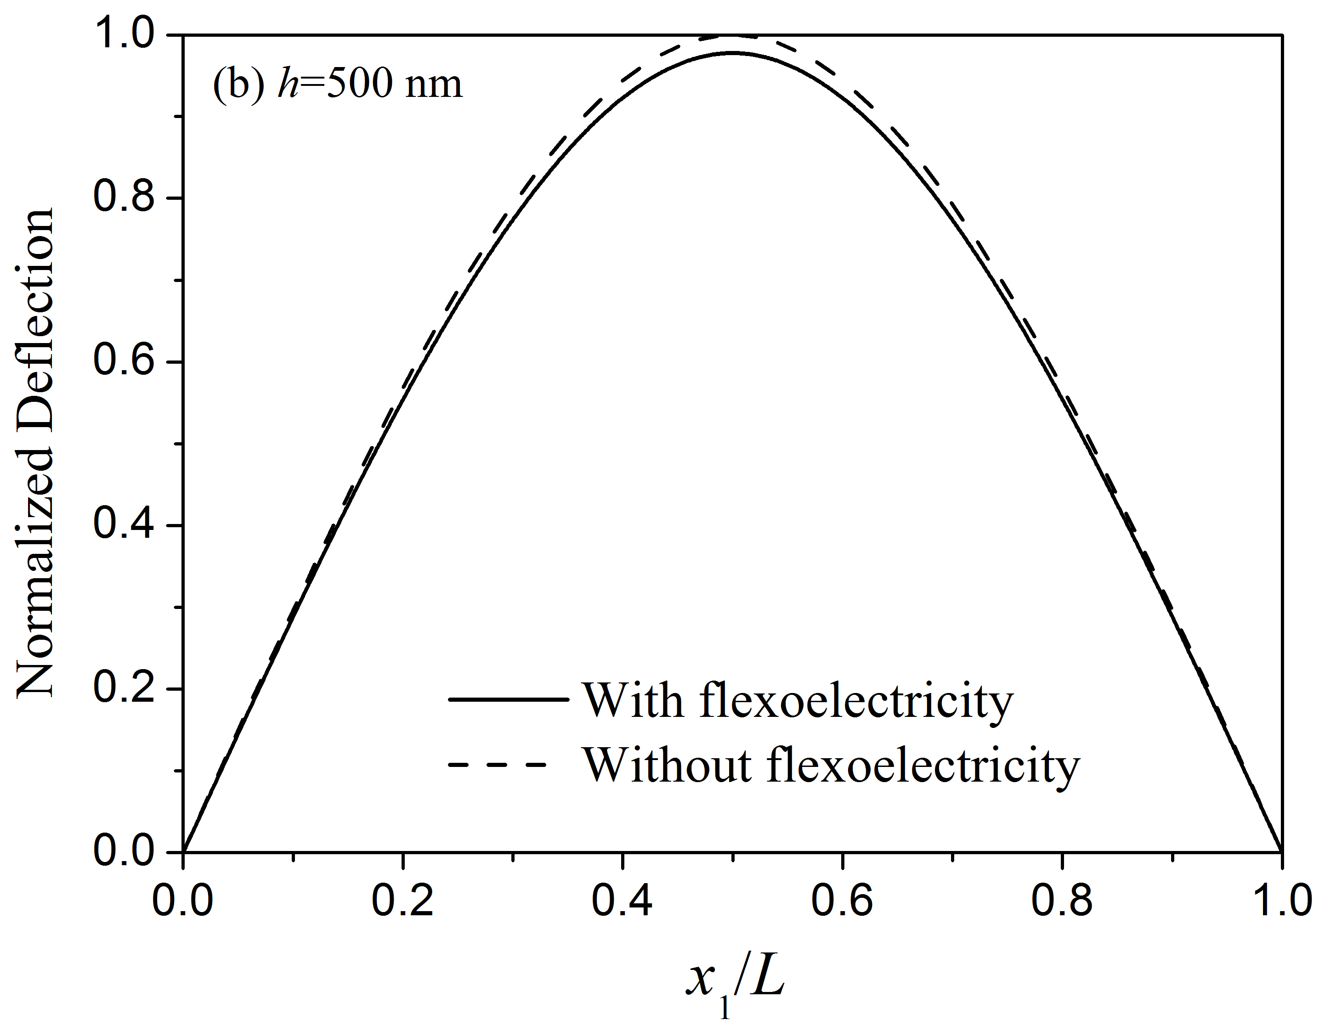
图3 压电纳米简支梁的归一化等效挠度的曲线
Fig.3 Variation of the normalized deflection with beam thickness
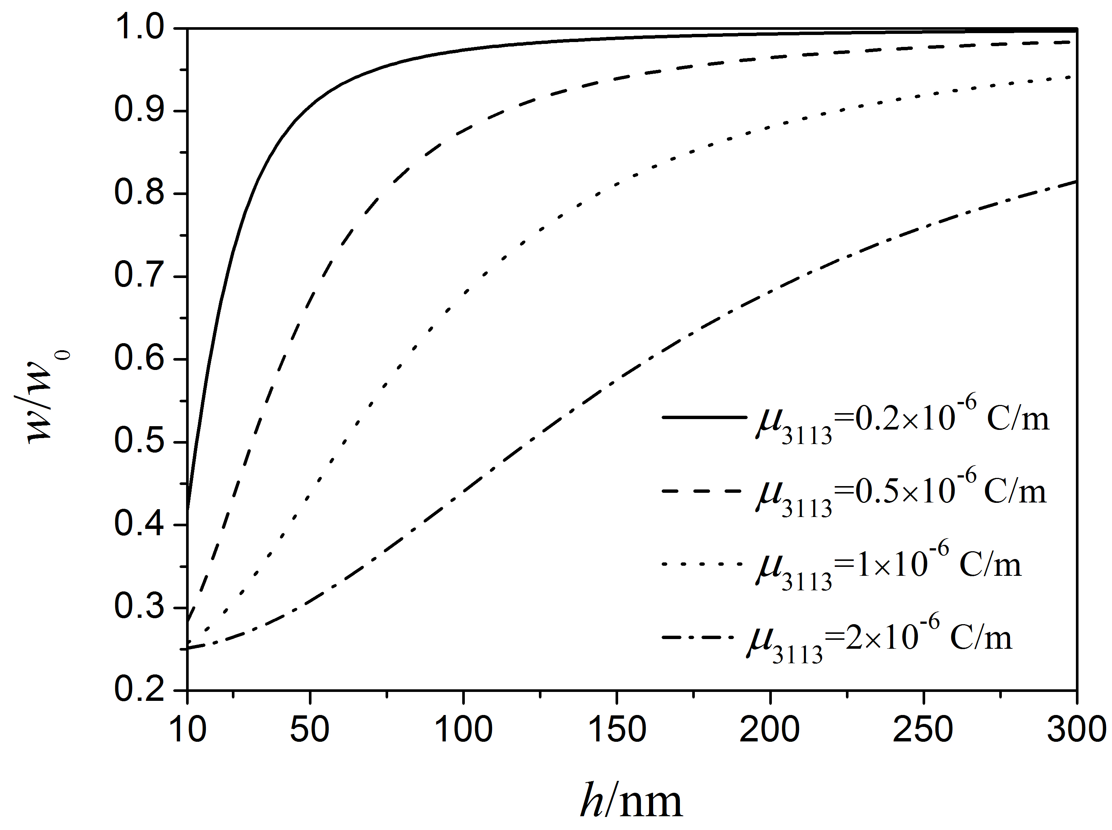
图4不同挠曲电系数下简支梁中点的归一化等效挠度随厚度的变化曲线
Fig.4 Variation of normalized deflection at the midpoint with beam thickness and different flexoelectric coefficients
采用归一化等效刚度Y进一步分析挠曲电效应对于压电梁弹性行为的影响，归一化等效刚度Y表示为^{[20]}：
$$Y=\frac{\frac{1}{2}\int_{v}{ε_{e}c_{1111}ε_{e}}dv}{\frac{1}{2}\int_{v}{ε_{f}c_{1111}ε_{f}}dv}$$
, (24)
其中$ε_{f}$和$ε_{e}$分别为考虑挠曲电效应与不考虑挠曲电效应梁内的应变$ε_{11}$。图5给出了不同挠曲电系数下，压电简支梁归一化等效刚度随梁厚度尺寸变化的曲线。计算结果显示，当压电梁的厚度很小时，梁的归一化等效刚度远大于1，随着梁厚度逐渐增加，Y逐渐趋向于1，再次说明了挠曲电效应对纳米尺度压电梁有显著的影响。同时，当厚度相同时，挠曲电系数越大，压电梁的Y值也越大，这与图4得到的结论相同。特别需要指出的是，机械载荷作用下由于挠曲电效应产生的诱导电势在某个梁厚度时为最大值，而当梁厚度继续减小时，诱导电势将减小，此时诱导电势产生的反向力矩减小，因此梁的归一化等效刚度在很小的梁厚度不会趋向于无穷大，而是达到一个饱和值，这个值与材料的挠曲电系数相关。这个结果与文献[15，21]不同，他们采用了无表面电极覆盖的开路条件，得到的归一化等效刚度随着梁厚度的减小而趋向于无穷大。而我们的结果比文献[19]更合理，他们得到电极覆盖短路条件下，归一化等效刚度随着梁厚度减小会小于零。
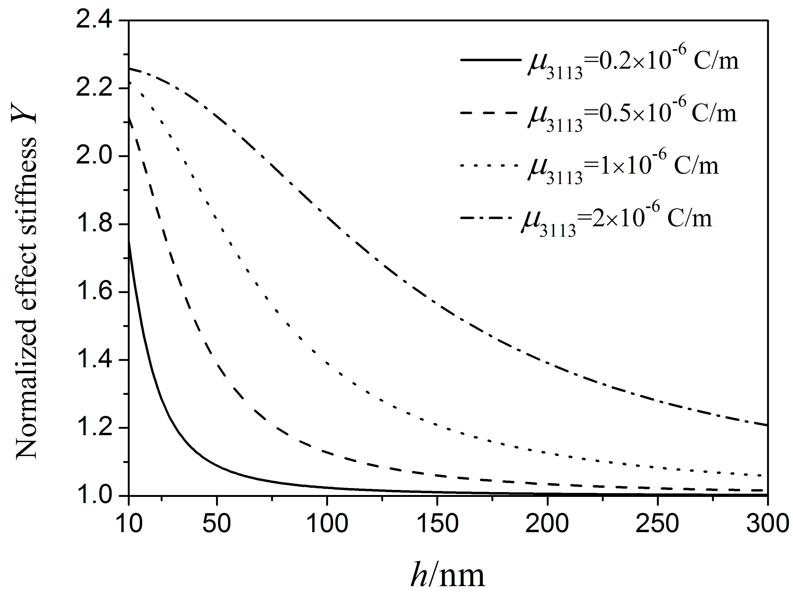
图5不同挠曲电系数下归一化等效刚度随厚度变化曲线
Fig.5 Variation of normalized effect stiffness with beam thickness and different flexoelectric coefficients
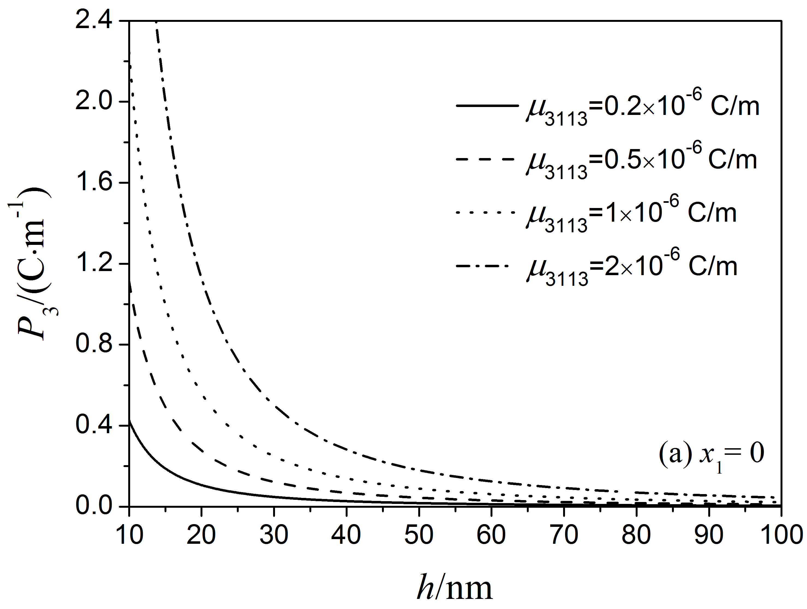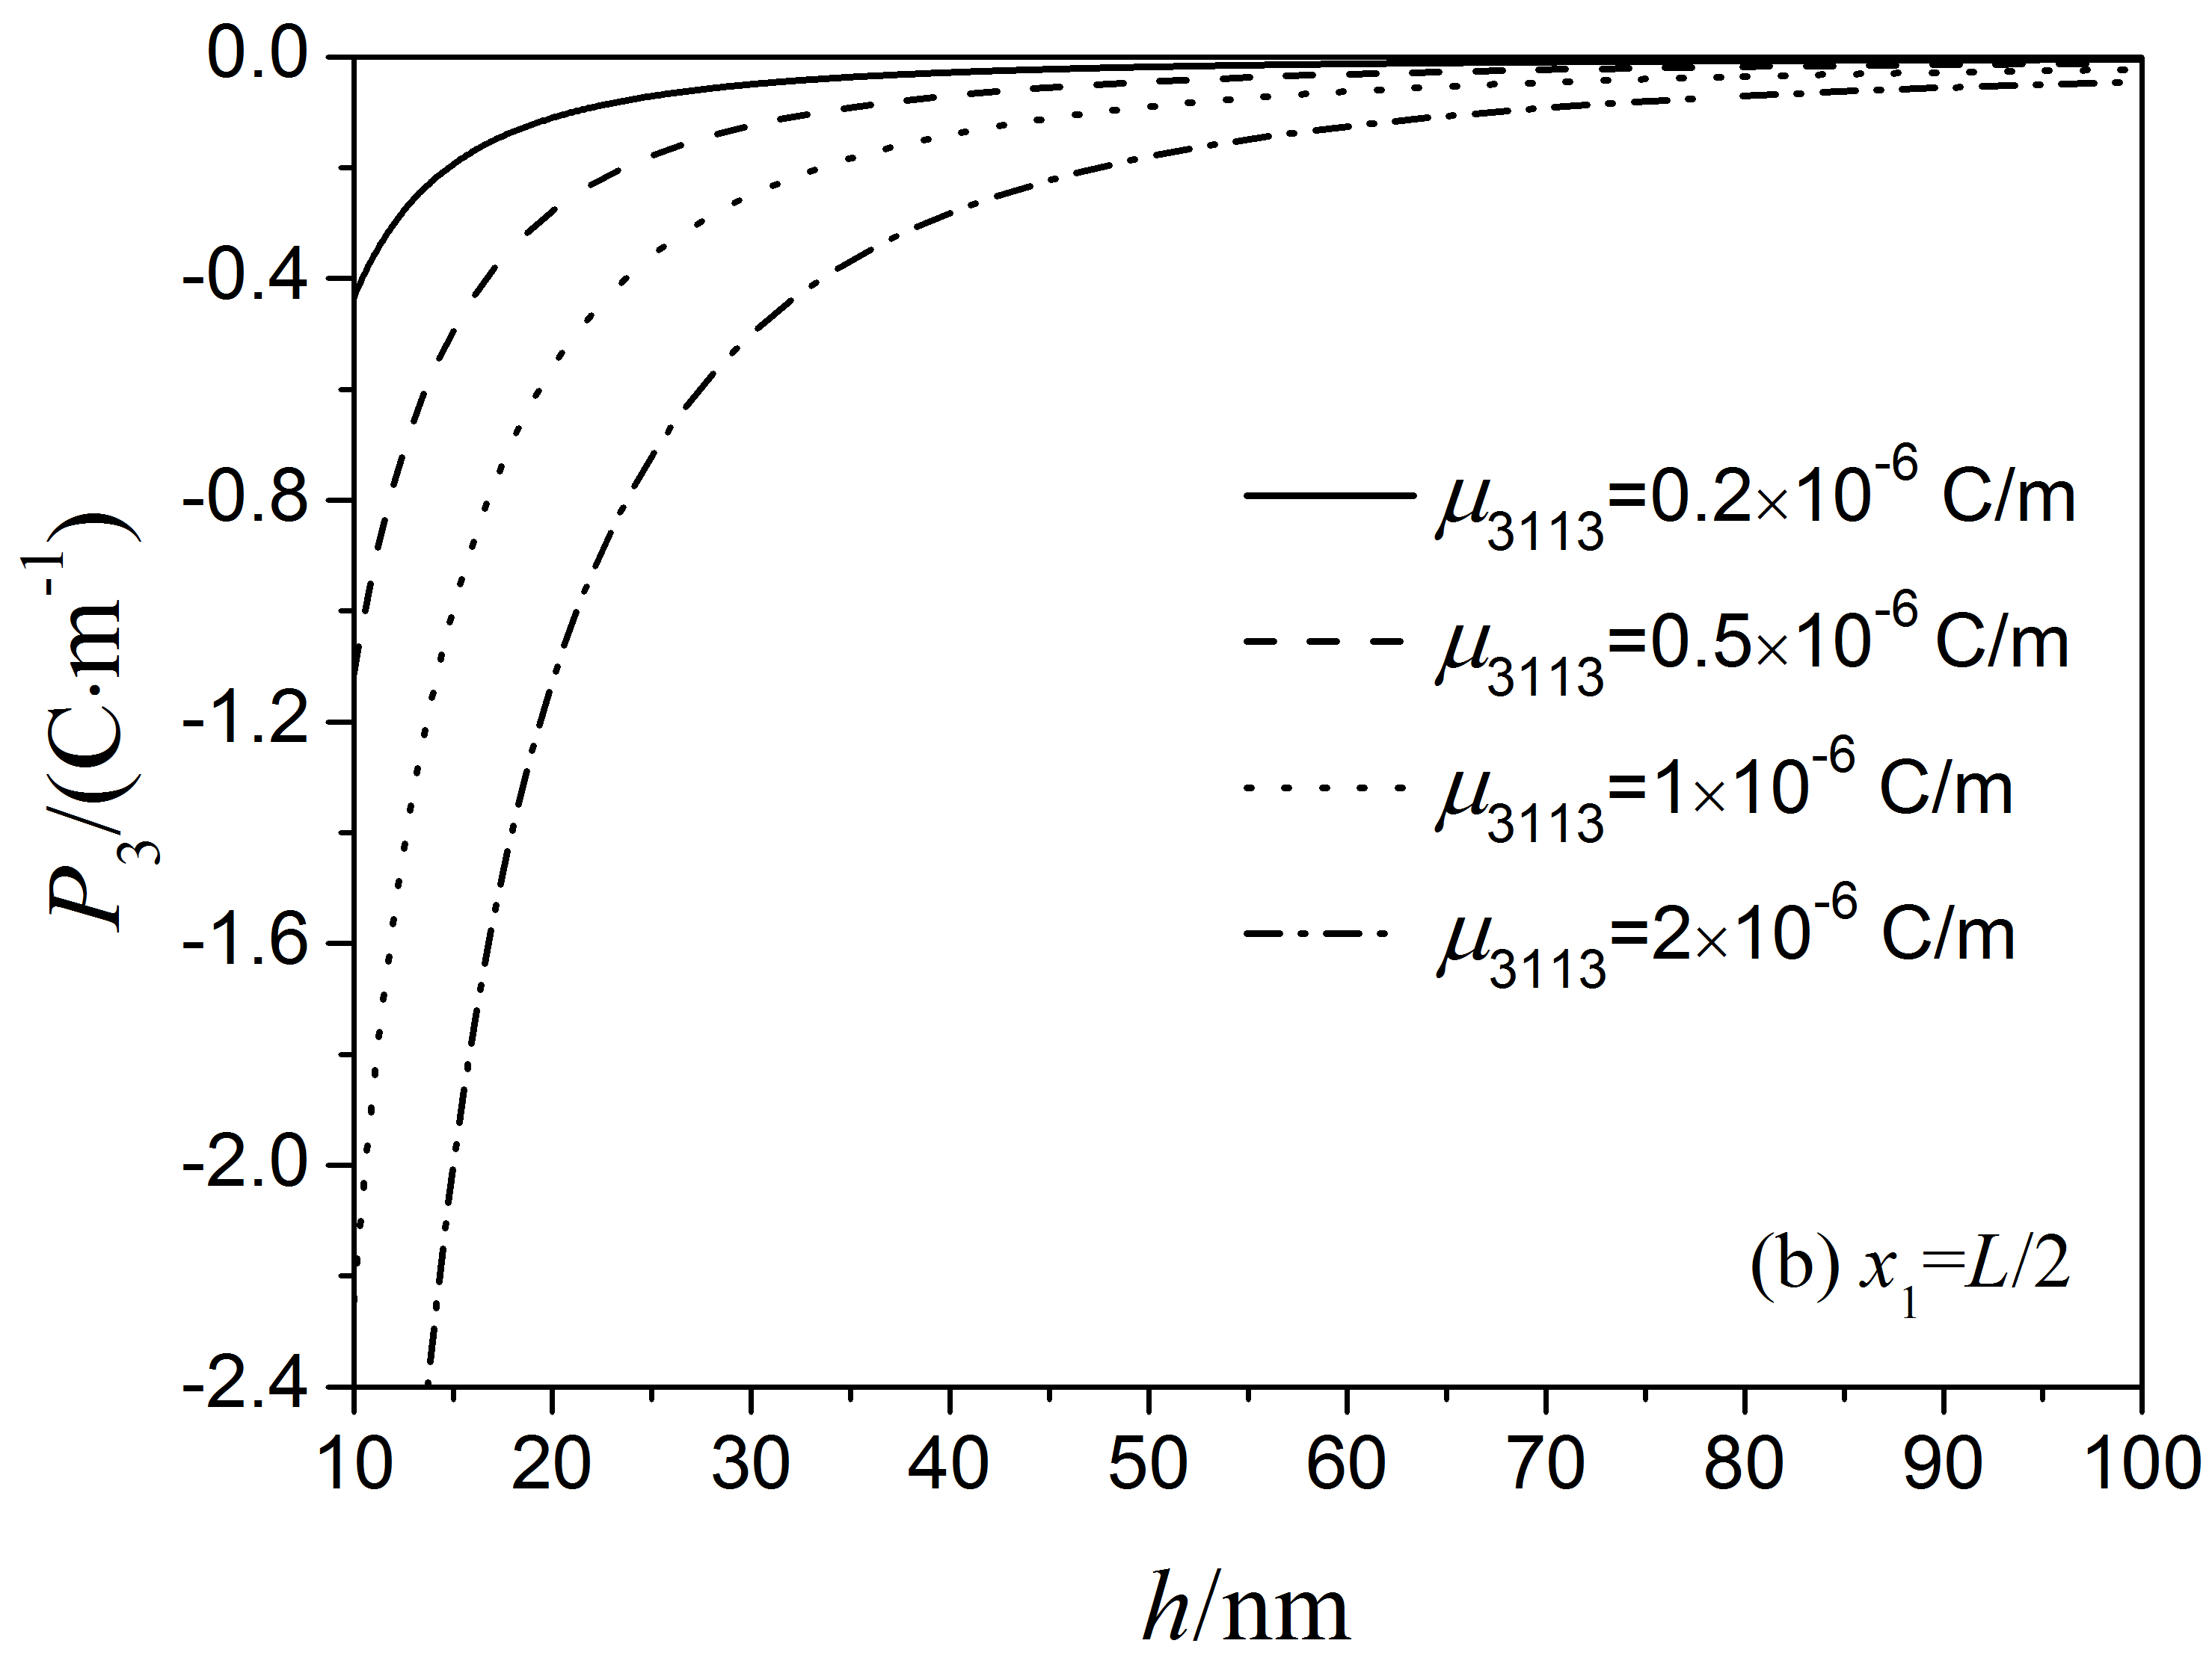
图6不同挠曲电系数下压电纳米简支梁内不同截面上极化强度随着厚度的变化曲线
Fig.6 Variation of the polarization at different sections with the beam thickness and different flexoelectric coefficients
图6给出了不同挠曲电系数下，压电简支梁内极化强度随厚度的变化趋势。从图中可以看出，梁端部和中点截面上的极化强度的符号相反，并且数值都随着梁厚度的增加趋近于0。这里需要指出的是，不考虑挠曲电效应的压电简支梁在外加载荷下诱导的内部极化强度几乎为零，这是因为：纯压电梁在弯曲时，中性轴上下层分别保持受拉和受压状态，而极化方向沿梁厚度的压电材料在拉压状态产生相反的电荷分布，因此在整个梁截面内总的极化强度几乎为零。从式（13e）也可以看出纯压电简支梁内的极化强度几乎为零，其中诱导电势$ϕ$和挠曲电系数$μ_{3113}$为零，而材料的$a_{33}≈χ_{33}$。随着挠曲电系数增加，压电简支梁内极化强度越大，也说明了单一压电简支梁内极化强度主要是由挠曲电效应产生的。因此，对于纳米尺度的压电结构，挠曲电效应能显著增强材料的压电性能^{[15, 20]}。
4 结 论
本文通过对表面覆盖电极的压电简支梁结构进行分析，讨论在开路电学边界条件下挠曲电效应对简支梁式压电传感器性能的影响。根据压电材料线性理论与伯努利-欧拉梁理论，在电Gibbs自由能中加入了应变梯度与电学量的相互影响，采用变分法推导了压电纳米简支梁的控制方程和相应的力电耦合边界条件。并进一步求解了梁结构的挠度和诱导电势，以BaTiO₃为例，数值模拟了简支梁传感器在外加集中机械载荷作用下由于挠曲电效应产生的诱导电势，挠度和极化强度与梁结构，材料参数等的相互关系。计算结果表明，诱导电势反馈作用在梁的表面在梁的内部引起一个与机械载荷作用效果相反的弯矩，其减小了梁的弯曲挠度，也即增加了梁结构的弯曲刚度；在一定的挠曲电系数和梁的结构尺寸组合下，诱导电势达到最大值，说明合理选择压电传感器的尺寸和材料，能获得最大的输出电压；同时，在微纳米尺度上挠曲电效应具有很强的尺寸依赖性，随着压电梁结构尺寸的增大，挠曲电效应的影响将显著减弱。
参考文献：
[1] CULLINAN M A, PANAS R M, DIBIASIO C M, et al. Scaling electromechanical sensors down to the nanoscale[J]. Sens. Actuator A-Phys., 2012, 187: 162-173.
[2] YUDIN P V, TAGANTSEV A K. Fundamentals of flexoelectricity in solids[J]. Nanotechnology, 2013, 24(43): 432001.
[3] RESTA R. Towards a bulk theory of flexoelectricity[J]. Physical Review Letters, 2010, 105(12): 127601.
[4] MA W H. A study of flexoelectric coupling associated internal electric field and stress in thin film ferroelectrics[J]. Physica Status Solidi (B), 2008, 245(4): 761-768.
[5] NGUYEN T D, MAO S, YEH Y W, et al. Nanoscale flexoelectricity[J]. Advanced Materials, 2013, 25(7): 946-974.
[6] ZUBKO P, CATALAN G, TAGANTSEV A K. Flexoelectric Effect in Solids[J]. Annual Review of Materials Research, 2013, 43(1): 387-421.
[7] KOGAN S M. Piezoelectric effect during inhomogeneous deformation and acoustic scattering of carriers in crystals[J]. Soviet Physics-Solid State, 1964, 5(10): 2069-2070.
[8] INDENBOM V L. Flexoelectric effect and crystal-structure[J]. Kristallografiâ, 1981, 26(6): 1157-1162.
[9] TAGANTSEV A K. A theory ofthe flexoelectric effect in crystals[J]. Zhurnal Eksperimental'noi I Teoreticheskoi Fiziki, 1985, 88(6): 1-9.
[10] MA W H, CROSS L E. Flexoelectricity of barium titanate[J]. Applied Physics Letters, 2006, 88(23): 232902.
[11] ZUBKO P, CATALAN G, BUCKLEY A. Strain-Gradient-Induced Polarization in SrTiO₃ Single Crystals[J]. Physical Review Letters, 2007, 99(16): 16-19.
[12] KWON S R, HUANG W, SHU L. Flexoelectricity in barium strontium titanate thin film[J]. Applied Physics Letters, 2014, 105(14): 1-4.
[13] 李伟. 基于双晶片压电传感器特性分析[J]. 传感器与微系统, 2006, 25(04): 67-69.
[14] JIANG S, LI X, GUO S, et al. Performance of a piezoelectric bimorph for scavenging vibration energy[J]. Smart Materials and Structures, 2005, 14(4): 769-774.
[15] MAJDOUB M S, SHARMA P, CAGIN T. Enhanced size-dependent piezoelectricity and elasticity in nanostructures due to the flexoelectric effect[J]. Physical Review B, 2008, 77(12): 125424.
[16] HU S L, SHEN S P. Electric field gradient theory with surface effect for nano-dielectrics[J]. Computers Materials & Continua, 2009, 13(1): 63-87.
[17] SHEN S, HU S. A theory of flexoelectricity with surface effect for elastic dielectrics[J]. Journal of the Mechanics and Physics of Solids, 2010, 58(5): 665-677.
[18] LIANG X, HU S L, SHEN S P. Bernoulli–Euler Dielectric Beam Model Based on Strain-Gradient Effect[J]. Journal of Applied Mechanics, 2013, 80(4): 044502.
[19] YAN Z, JIANG L Y. Flexoelectric effect on the electroelastic responses of bending piezoelectric nanobeams[J]. Journal of Applied Physics, 2013, 113(19): 194102.
[20] ABDOLLAHI A, PECO C, MILL N D, et al. Computational evaluation of the flexoelectric effect in dielectric solids[J]. Journal of Applied Physics, 2014, 116(9): 093502.
[21] LIANG X, HU S L, SHEN S P. Effects of surface and flexoelectricity on a piezoelectric nanobeam[J]. Smart Materials and Structures, 2014, 23(3): 035020.
[22] MAO S, PUROHIT P K. Insights Into Flexoelectric Solids From Strain-Gradient Elasticity[J]. Journal of Applied Mechanics, 2014, 81(8): 081004.
[23] ZHANG Z, YAN Z, JIANG L. Flexoelectric effect on the electroelastic responses and vibrational behaviors of a piezoelectric nanoplate[J]. Journal of Applied Physics, 2014, 116(1): 014307.
[24] WANG J, WANG H, HU H, et al. On the strain-gradient effects in micro piezoelectric-bimorph circular plate power harvesters[J]. Smart Materials & Structures, 2012, 21(1): 015006.
[25] DENG Q, KAMMOUN M, ERTURK A, et al. Nanoscale flexoelectric energy harvesting[J]. International Journal of Solids and Structures, 2014, 51(18): 3218-3225.
[26] HONG J, CATALAN G, SCOTT J F. The flexoelectricity of barium and strontium titanates from first principles[J]. Journal of Physics Condensed Matter, 2010, 22(11): 1-6.
[27] HONG J, VANDERBILT D. First-principles theory of frozen-ion flexoelectricity[J]. Physical Review B, 2011, 84(18): 1-5.

The Effect of Flexoelectricity on Performance of Simple Support Beam Piezoelectric Sensors
YANG Changping¹, SU Yaxuan², LIN Xiaohui¹, ZHOU Zhidong¹*
(1. Fujian Key Laboratory of Advanced Materials, College of Materials, Xiamen University, Xiamen 361005, China; 2. Chengyi University College, Jimei University, Xiamen, 361021, China)

Abstract: The flexoelectric effect is the coupling relationship between the polarization (electric field) and the strain gradient, which has important influence on the new micro-nano actuator and sensor. In this paper, the simply supported piezoelectric nanobeams have been used to study the effect of flexoelectricity on the induced electric potential and deflection of sensors. Based on the electric Gibbs free energy density function, the theory of linear extended of piezoelectric and the Bernoulli-Euler beam theory, the governing equations and the boundary conditions are deduced by the variational method. By the numerical simulation, the relationships between the induced electric potential/polarization and the material parameters/structure sizes of BaTiO₃ simple support sensors have been obtained subjected to the mechanical loading. These results show that the induced electric potential due to the flexoelectricity causes a reversed moment, which opposes those mechanically induced and decreases the deflection of the beams. The maximum induced electric potential exists with the appropriate flexoelectric coefficient and beam thickness. The results also show that the flexoelectric effect has a strong size-dependent at micro-nano scales. With increasing the thickness of the BaTiO₃ piezoelectric nanobeam, the effect of flexoelectricity decreases significantly.
Key words: flexoelectric effect; induced electric potential; piezoelectric sensors; variational method

收稿日期：2017-03-13 录用日期：2017-04-14 基金项目：国家自然科学基金（11572271，11472233） *通信作者: zdzhou@xmu.edu.cn （周志东）；suyaxuan@jmu.edu.cn （苏雅璇）

